**响水西兰花产业研究院**

响水西兰花产业研究院成立于2018年，由我院与响水县人民政府共同组建。研究院以我院蔬菜研究所为技术依托单位，围绕响水西兰花全产业链开展研究、提供技术服务，着力推进响水县西兰花特色产业提档升级。成立以来，完成了西兰花产业经济报告，推广应用了工厂化育苗技术、喷滴灌节水技术、机械化移栽技术及高效绿色防控技术等10余项，研究形成“两花一豆”等周年综合高效模式并在全县推广应用。每年组织技术培训200人次以上，有效提高全县西兰花种植水平。协助响水县获得“中国西兰花之乡”称号和“国家地理标志证明商标”；与响水县蔬菜站联合申报获得省丰收奖1等奖，农业农村部3等奖。协助响水开展以西兰花产业为主导的园区建设工作，目前已获批省级现代农业产业示范园，国家农业科技园区；协助响水争取国家产业强镇示范项目，争取项目资金1000万元，用于扶持响水西兰花产业发展；每年争取院科技服务专项资金和亚夫科技服务专项资金，用于支持研究院工作，累计支持经费95万元。目前，响水西兰花稳定发展，带动2万名农民就业，人均年收入约4000元，有效发挥产业富民作用。相关工作在中央电视台新闻联播、新华网、江苏卫视等媒体多次宣传报道。



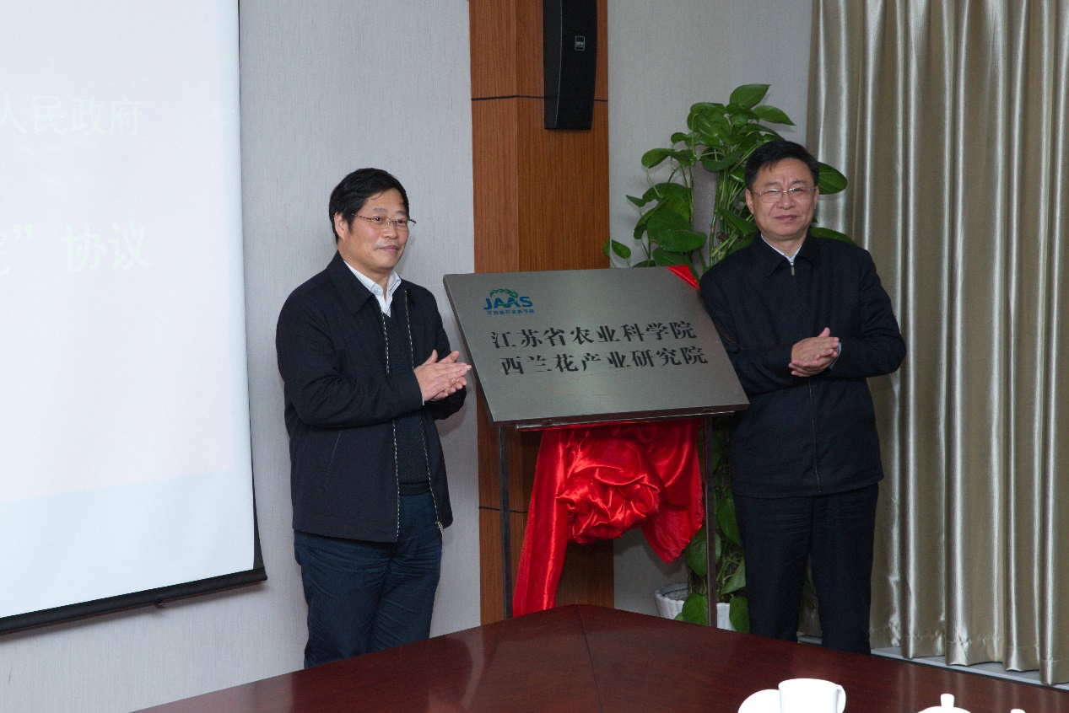

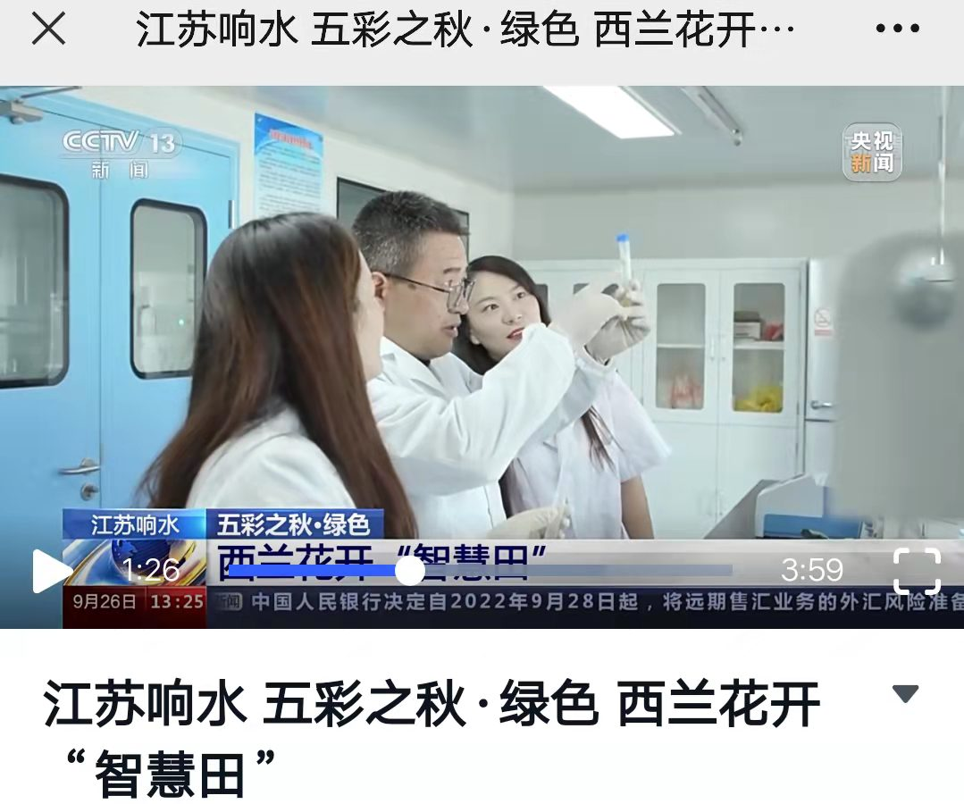

院 长：郑子松

联系电话：13338616358

邮 箱：19970029@jaas.ac.cn